Муниципальное бюджетное общеобразовательное учреждение
средняя общеобразовательная школа №1им. Героя Советского Союза
А.А. Макоева с. Чикола Ирафский район РСО-Алания



Круглый стол:
«Возможности общения в соц. сетях:
«за и против»

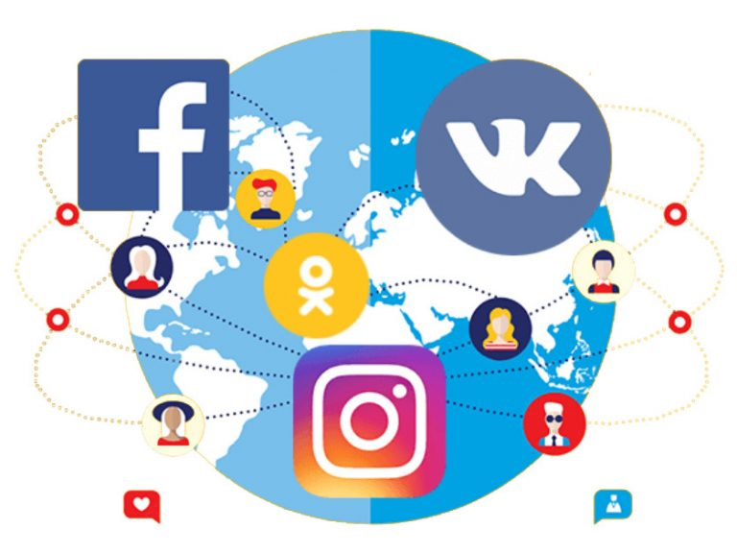

Руководитель Центра «Точка роста»
Фезиляева С.М.

Что такое социальные сети?



Соцсети - это специальные онлайн-платформы, предназначенные для обмена сообщениями, файлами, фото и видео материалами и т.д. Все они выполняют разные функции, имеют свои особенности и характеристики. Кроме того, они могут быть использованы в разных форматах – в виде сайта и/или мобильного приложения. Также они существует для обмена информацией, общения, налаживания связей, ведения бизнеса и т.д.
- Instagram
- Facebook
- ВКонтакте
- Одноклассники
- Twitter
Эти площадки носят общий характер, то есть в них сочетаются разные функции – и общение, и обмен фото и видеофайлами и т.д. Однако есть и другие платформы, имеющие определенную направленность. С каждым годом социальные сети совершенствуются, в них добавляют новые функции, меняют их дизайн и навигацию, придумывают новые инструменты для улучшения качества контента, продвижения и т.д.

Зачем нужны соцсети?



Некоторые не пользуются приложениями для общения, считая их бесполезными. В связи с этим они, вероятно, упускают массу возможностей.
Во-первых, несмотря на распространенное мнение, на этих площадках можно найти образовательный материал. Все зависит лишь от того, какой контент вам интересен. А уже сам алгоритм позже будет показывать вам подходящую рекламу и контент, который сможет вас увлечь. Главное изначально сделать верную выборку с интересующей вас информацией.
Во-вторых, для большинства пользователей соцсети – это общение. А для некоторых это и вовсе чуть ли не единственная возможность связи с близкими. Таким образом эти площадки нередко используют те, кто живет далеко от своих родных. Ведь это позволяет совершенно бесплатно переписываться, обмениваться разного рода файлами и даже совершать аудио и видеозвонки.
В-третьих, такого рода площадки дают возможность зарабатывать. Многие продвигают свой бизнес с помощью Инстаграма или вовсе становятся знаменитыми благодаря той же соцсети и получают доходы от рекламы и личного блога. Так появился новый вариант получения доходов, который сейчас очень популярен.
Такие ресурсы несут разнообразные функции. Среди них и развлекательная, социальная, коммуникативная, образовательная, рекламная, информационная и т.д. Всех их не счесть, поэтому каждый может найти в любой площадке то, что его заинтересует.

Вред и польза социальных сетей – все плюсы и минусы



Споры о том, какое влияние соцсети оказывают на людей, возникают довольно часто. Если все современные молодые люди имеют аккаунт хотя бы в одной из платформ, то старшее поколение делится на тех, кто поощряет такой подход и тех, кто остро реагирует в стиле «все зло от компьютеров». И большинство дискуссий связано с тем, что соцсети заменяют реальное общение, растет поколение людей, которое не читает книг и не умеет общаться вживую.
В то же время развитие этой сферы позволяет заметно упростить жизнь. Теперь не нужно тратить деньги на звонки, чтобы связаться с близкими или покупать книги с анекдотами, чтобы поднять себе настроение. Более того – эти площадки помогают зарабатывать, заводить новые знакомства и находить потерянные когда-то контакты.
Проводятся исследования, которые, как оказалось, пока не имеют долгосрочных результатов, поэтому однозначного научно-доказанного ответа по этому поводу нет. Однако мы легко можем рассмотреть все известные преимущества и недостатки использования соцсетей. Чем мы и займемся далее.

Польза социальных сетей



Мы рассмотрим все основные преимущества, чтобы вы могли увидеть, сколько возможностей открывают такого рода площадки.
- Общение. Вы можете переписываться со своими родными, друзьями, знакомыми. Вы легко можете найти человека, которому вам нужно что-то сказать или о чем-то договориться
- Деловые контакты. Нетворкинг – получение новых знакомств для дальнейшей выгоды, совместных проектов, взаимопомощи и т.д. И проще всего этого добиться с помощью соцсетей
- Многообразие контента. Вы всегда можете найти то, что вас заинтересует. Кроме того, просмотр ленты, например, с видеороликами о животных - это тоже польза соцсетей, потому что так можно расслабиться, отдохнуть после тяжелого дня и поднять настроение
- Решение рабочих вопросов. С помощью чатов намного проще решать возникшие профессиональные задачи, обсуждать рабочие вопросы, передавать важную информацию и т.д.
- Заработок. Вы можете стать популярным блогером с помощью создания разного рода контента в соцсетях. Многие молодые люди сейчас зарабатывают немалые суммы только благодаря своим постам, фотографиям и видеороликам
- Продвижение бизнеса. Если вы продаете какие-то товары или услуги, то проще всего начать их рекламировать с помощью таких площадок как Инстаграм или ВКонтакте. Многие пользователи ищут интересующие их продукты именно в соцсетях, чтобы почитать отзывы и посмотреть реальные фото.
- Информация. Сейчас практически не осталось средств массовой информации, которые бы не освоили соцсети. У каждого издания или телеканала есть свой канал на Ютубе или аккаунт в Инстаграме. Большинство важных новостей дублируются в соцсетях, такой короткий наглядный формат удобнее воспринимать современному человеку
- Навыки. Если вы хотите чему-то научиться, то вы всегда можете ввести соответствующий запрос и найти полезные материалы по данной теме. Также многие блогеры делятся мастер-классами и полезными советами по тематике своего блога. Если вы, например, не знаете, какое выбрать хобби, то вы всегда можете вдохновиться идеями из Инстаграма. В этой социальной сети всегда много воодушевленных своей деятельностью людей, готовых поделиться своим опытом
Выходит, что полезные свойства социальных сетей зачастую очень недооценены. Однако и о вреде действительно иногда стоит задуматься, чтобы избежать негативных последствий.

Вред соцсетей



Недооценивать негативное влияние, конечно же, не стоит. Излишняя вовлеченность в ту или иную сферу в любом случае может привести к плачевным последствиям.
- Трата времени. Многие люди готовы часами сидеть, листая ленту ВКонтакте. Так не может быть и речи ни о какой продуктивности и выполнении задач. Соцсети часто называют «пожирателями времени», потому что в течение дня мы часто отвлекаемся на сообщения, видеоролики и т.д. Так эти пару минут, проведенные в приложении, могут в конечном итоге вылиться в пару часов
- Отсутствие безопасности. Мошенникам становится проще завладеть данными, благодаря указываемой в профилях информации. Достаточно несколько раз отметить свою геолокацию или подписать имя своего питомца под его фотографией и вот уже кому-то станет известно какое-нибудь кодовое слово или номер вашего дома. Кроме того, несмотря на отсутствие цензуры, в соцсетях также могут быть правонарушения из-за того или иного контента.
- Неуверенность в себе. Если сейчас постепенно популяризируется здоровое восприятие внешнего образа, правильное отношение к себе и окружающим, то совсем недавно все было иначе. Между прочим, многие люди все еще не могут опубликовать свое фото без инстаграмных масок или фотошопа. Учитывая, что знаменитости в соцсетях часто ретушируют свои снимки и показывают лишь благополучную часть своей жизни, многие люди из их аудитории могут чувствовать себя некомфортно. Это своего рода искажение реальной жизни, своего внешнего вида и т.д.
- Стресс. Социальные сети – это своего рода неофициальные средства массовой информации, поскольку в них всегда есть знаменитости, лидеры мнений и т.д. И, порой, просмотр новостной ленты может сильно утомлять, вызывать тревогу. Особенно это заметно в моменты бедствий или во время резонансных ситуаций, которые способны вызвать бурные отрицательные эмоции у миллионов людей.
- Информационный мусор. Многообразие контента – это плюс лишь с одной стороны. С другой – алгоритмы не всегда хорошо работают. Также и сами авторы контента, порой, создают некачественные материалы. Из-за этого социальные сети могут утомлять и даже разочаровывать низкосортной информацией.
Теперь возникает вопрос – как же тогда пользоваться приложениями, чтобы не прочувствовать лично вред соцсетей? На него мы также готовы дать развернутый ответ!

Как безопасно пользоваться социальными сетями?



Воздействие на человека зависит лишь от индивидуальных особенностей. Конечно, существует ряд правил, которых следует придерживаться для того, чтобы обезопасить себя от их негативного влияния.
Во-первых, необходимо ограничить время, которое вы проводите на онлайн-площадках. Если у вас в телефоне есть функция анализа экранного времени, то обязательно просмотрите этот отчет. Так вы поймете, сколько минут или часов в сутки вы проводите в соцсетях. Если ваша работа не связана с ведением аккаунта, то лучше минимизировать этот показатель.
Во-вторых, защищайте свои данные. У каждой площадки есть для этого свои инструменты, в Инстаграме, например, необходимо подключить двухфакторную аутентификацию, чтобы в ваш аккаунт не мог войти недоброжелатель. Кроме того, свои личные страницы можно скрыть от посторонних глаз. Не стоит забывать и о том, что все ваши пароли не должны быть очевидными, тщательно обдумайте, что вы будете в нем использовать. Кличка питомца или дата рождения не подойдет, нужно придумать что-то посложнее.
Помните о том, что в соцсетях вся ваша жизнь на виду у других людей. Необходимо тщательно следить за контентом, который вы публикуете в своих аккаунтах. Согласитесь, будет неловко приносить на работу справку о том, что вы болели, если в Инстаграме руководитель смотрел все это время ваши истории с отдыха на море? Или услышать какой-то комментарий о том, что вы «спите» на рабочем месте из-за вчерашней вечеринки? Не самая приятная ситуация.
То, какой вред и пользу социальных сетей увидите лично вы, зависит потребляемого контента. Нужно тщательно следить за тем, что вы регулярно смотрите и читаете. Избавиться от информационного мусора до конца не удастся, так или иначе он будет появляться в вашей ленте. Однако вы можете его минимизировать, подписавшись на действительно полезные аккаунты.

